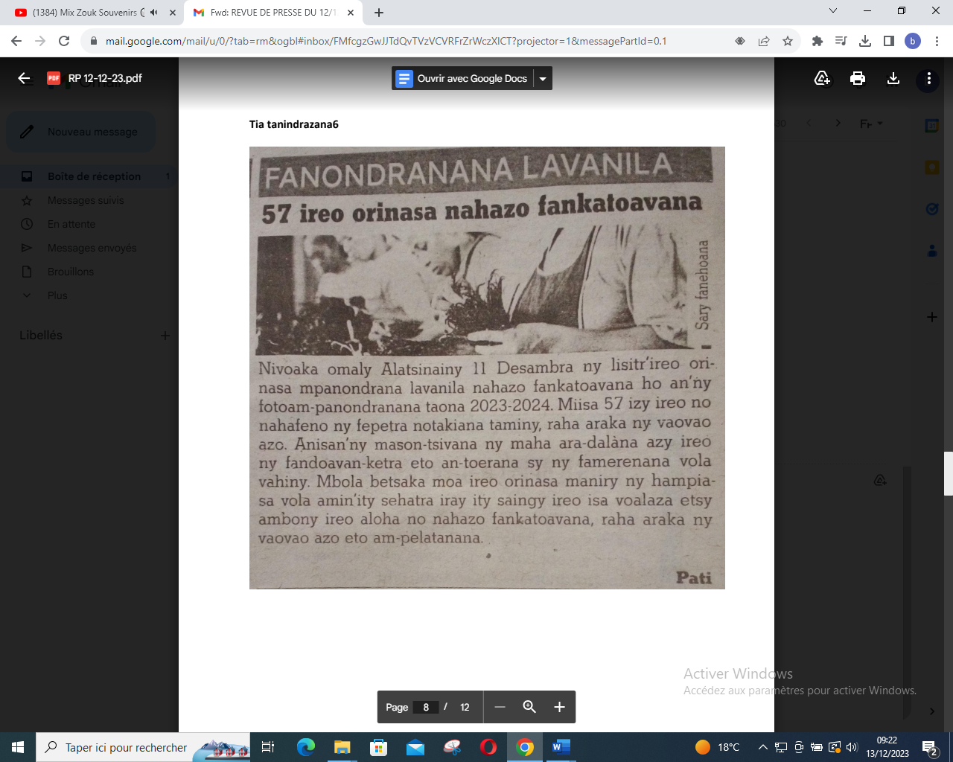

SOURCE : Tia Tanindrazana 6

AUTEUR : Pati

DATE : 12 Décembre 2023